内蒙古能源发电投资集团有限公司

1. *一句话描述*：

本企业1年内(2017-06 ~ 2018-06 )违约概率：29.563‰，同行业排名（违约概率由低至高，下同）122/156。在胜遇A评级中排名191/220。

点评：

按照胜遇系统的违约分析，该主体的违约概率极高（高于10‰）,信用状况堪忧。

1. 信用评分分析：

（一）总体得分：总体17.1分，盈利能力18.2分，偿债能力61.0分，资本结构21.0分，营运能力47.0分。企业财务状况、盈利能力、资本结构有一定风险。

1. 异常指标分析：

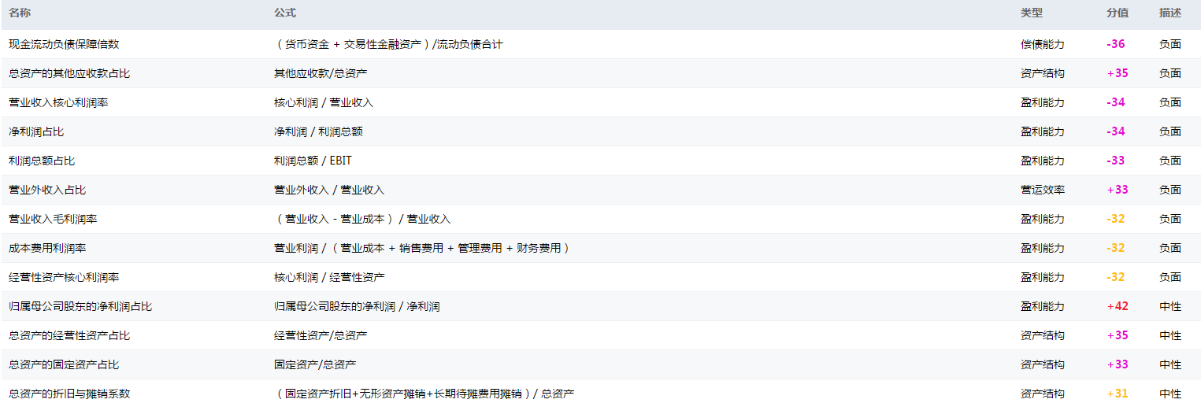

1. 偿债能力：
2. 现金流动负债保障倍数

|  |  |  |
| --- | --- | --- |
| 公司名称 | 报告期 | 现金流动负债保障倍数 |
| 内蒙古能源发电投资集团有限公司 | 2016/3/31 | 0.281056538 |
| 内蒙古能源发电投资集团有限公司 | 2016/6/30 | 0.070068305 |
| 内蒙古能源发电投资集团有限公司 | 2016/9/30 | 0.055480696 |
| 内蒙古能源发电投资集团有限公司 | 2016/12/31 | 0.048136371 |
| 内蒙古能源发电投资集团有限公司 | 2017/3/31 | 0.039334274 |

1. 营运效率
2. 营业外收入占比
3. 盈利能力
4. 营业收入核心利润率

|  |  |  |
| --- | --- | --- |
| 内蒙古能源发电投资集团有限公司 | 2016/3/31 | -0.06801 |
| 内蒙古能源发电投资集团有限公司 | 2016/6/30 | -0.10422 |
| 内蒙古能源发电投资集团有限公司 | 2016/9/30 | -0.08433 |
| 内蒙古能源发电投资集团有限公司 | 2016/12/31 | -0.11374 |
| 内蒙古能源发电投资集团有限公司 | 2017/3/31 | -0.11133 |

1. 净利润占比

|  |  |  |
| --- | --- | --- |
| 内蒙古能源发电投资集团有限公司 | 2016/3/31 | 0.773907167 |
| 内蒙古能源发电投资集团有限公司 | 2016/6/30 | 1.253457866 |
| 内蒙古能源发电投资集团有限公司 | 2016/9/30 | 0.704942765 |
| 内蒙古能源发电投资集团有限公司 | 2016/12/31 | 0.602263426 |
| 内蒙古能源发电投资集团有限公司 | 2017/3/31 | 0.588920962 |

1. 利润总额占比

|  |  |  |
| --- | --- | --- |
| 内蒙古能源发电投资集团有限公司 | 2016/3/31 | 0.056195 |
| 内蒙古能源发电投资集团有限公司 | 2016/6/30 | -0.11468 |
| 内蒙古能源发电投资集团有限公司 | 2016/9/30 | 0.08443 |
| 内蒙古能源发电投资集团有限公司 | 2016/12/31 | 0.13794 |
| 内蒙古能源发电投资集团有限公司 | 2017/3/31 | 0.148582 |

1. 营业收入毛利润率

|  |  |  |
| --- | --- | --- |
| 内蒙古能源发电投资集团有限公司 | 2016/3/31 | 0.187709 |
| 内蒙古能源发电投资集团有限公司 | 2016/6/30 | 0.158323 |
| 内蒙古能源发电投资集团有限公司 | 2016/9/30 | 0.167282 |
| 内蒙古能源发电投资集团有限公司 | 2016/12/31 | 0.100956 |
| 内蒙古能源发电投资集团有限公司 | 2017/3/31 | 0.075829 |

1. 成本费用利润率

|  |  |  |
| --- | --- | --- |
| 内蒙古能源发电投资集团有限公司 | 2016/3/31 | -0.04133 |
| 内蒙古能源发电投资集团有限公司 | 2016/6/30 | -0.07254 |
| 内蒙古能源发电投资集团有限公司 | 2016/9/30 | -0.05532 |
| 内蒙古能源发电投资集团有限公司 | 2016/12/31 | -0.06908 |
| 内蒙古能源发电投资集团有限公司 | 2017/3/31 | -0.06876 |

1. 经营性资产核心利润率

|  |  |  |
| --- | --- | --- |
| 内蒙古能源发电投资集团有限公司 | 2016/3/31 | -0.00922 |
| 内蒙古能源发电投资集团有限公司 | 2016/6/30 | -0.01413 |
| 内蒙古能源发电投资集团有限公司 | 2016/9/30 | -0.0112 |
| 内蒙古能源发电投资集团有限公司 | 2016/12/31 | -0.01558 |
| 内蒙古能源发电投资集团有限公司 | 2017/3/31 | -0.01627 |

1. 归属母公司股东的净利润占比

|  |  |  |
| --- | --- | --- |
| 内蒙古能源发电投资集团有限公司 | 2016/3/31 | 1.548149 |
| 内蒙古能源发电投资集团有限公司 | 2016/6/30 | 0.579416 |
| 内蒙古能源发电投资集团有限公司 | 2016/9/30 | 1.42864 |
| 内蒙古能源发电投资集团有限公司 | 2016/12/31 | 1.615834 |
| 内蒙古能源发电投资集团有限公司 | 2017/3/31 | 2.301239 |

1. 资产结构
2. 总资产的其他应收款占比

|  |  |  |
| --- | --- | --- |
| 内蒙古能源发电投资集团有限公司 | 2016/3/31 | 0.155212 |
| 内蒙古能源发电投资集团有限公司 | 2016/6/30 | 0.16402 |
| 内蒙古能源发电投资集团有限公司 | 2016/9/30 | 0.150069 |
| 内蒙古能源发电投资集团有限公司 | 2016/12/31 | 0.146464 |
| 内蒙古能源发电投资集团有限公司 | 2017/3/31 | 0.136316 |

1. 总资产的经营性资产占比

|  |  |  |
| --- | --- | --- |
| 内蒙古能源发电投资集团有限公司 | 2016/3/31 | 0.97359 |
| 内蒙古能源发电投资集团有限公司 | 2016/6/30 | 0.972253 |
| 内蒙古能源发电投资集团有限公司 | 2016/9/30 | 0.973846 |
| 内蒙古能源发电投资集团有限公司 | 2016/12/31 | 0.97453 |
| 内蒙古能源发电投资集团有限公司 | 2017/3/31 | 0.974298 |

1. 总资产的固定资产占比

|  |  |  |  |
| --- | --- | --- | --- |
| 内蒙古能源发电投资集团有限公司 | 2016/3/31 | 0.429958 | 0.595295 |
| 内蒙古能源发电投资集团有限公司 | 2016/6/30 | 0.518727 | 0.659595 |
| 内蒙古能源发电投资集团有限公司 | 2016/9/30 | 0.512122 | 0.663582 |
| 内蒙古能源发电投资集团有限公司 | 2016/12/31 | 0.55829 | 0.650924 |
| 内蒙古能源发电投资集团有限公司 | 2017/3/31 | 0.58918 | 0.656901 |

1. 总资产的折旧与摊销系数

|  |  |  |
| --- | --- | --- |
| 内蒙古能源发电投资集团有限公司 | 2016/3/31 | 0.030978 |
| 内蒙古能源发电投资集团有限公司 | 2016/6/30 | 0.035019 |
| 内蒙古能源发电投资集团有限公司 | 2016/9/30 | 0.037462 |
| 内蒙古能源发电投资集团有限公司 | 2016/12/31 | 0.038383 |
| 内蒙古能源发电投资集团有限公司 | 2017/3/31 | NA |